Министерство цифрового развития, связи и массовых коммуникаций Российской Федерации
Ордена Трудового Красного Знамени федеральное государственное бюджетное образовательное учреждение высшего образования
Московский технический университет связи и информатики

ЛАБОРАТОРНАЯ РАБОТА №1
по дисциплине
Прикладные информационные системы
на тему:
«Основы языка Python»

Выполнил: студент группы
БСТ2251 Баторов А.А.

Москва 2026 г.

Цель
Изучение основ Python, установка Django, создание первого проекта и исследование административного интерфейса
Задачи
- Написание первой программы на Python и работа со списками данных
- Установка Django и создание проекта
- Настройка базы данных и создание суперпользователя
- Исследование административного интерфейса
Выполнение
Создан файл helloworld.py
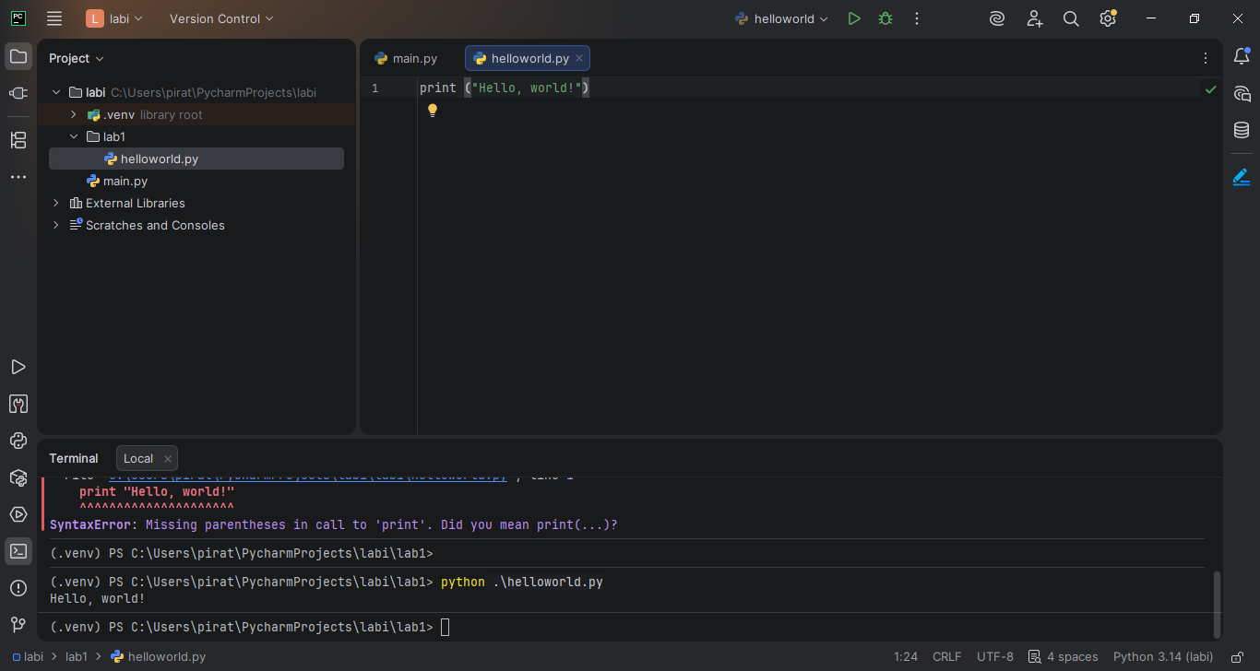
Работа со списком данных
Создан файл groupmates.py со списком студентов и функцией фильтрации по среднему баллу:
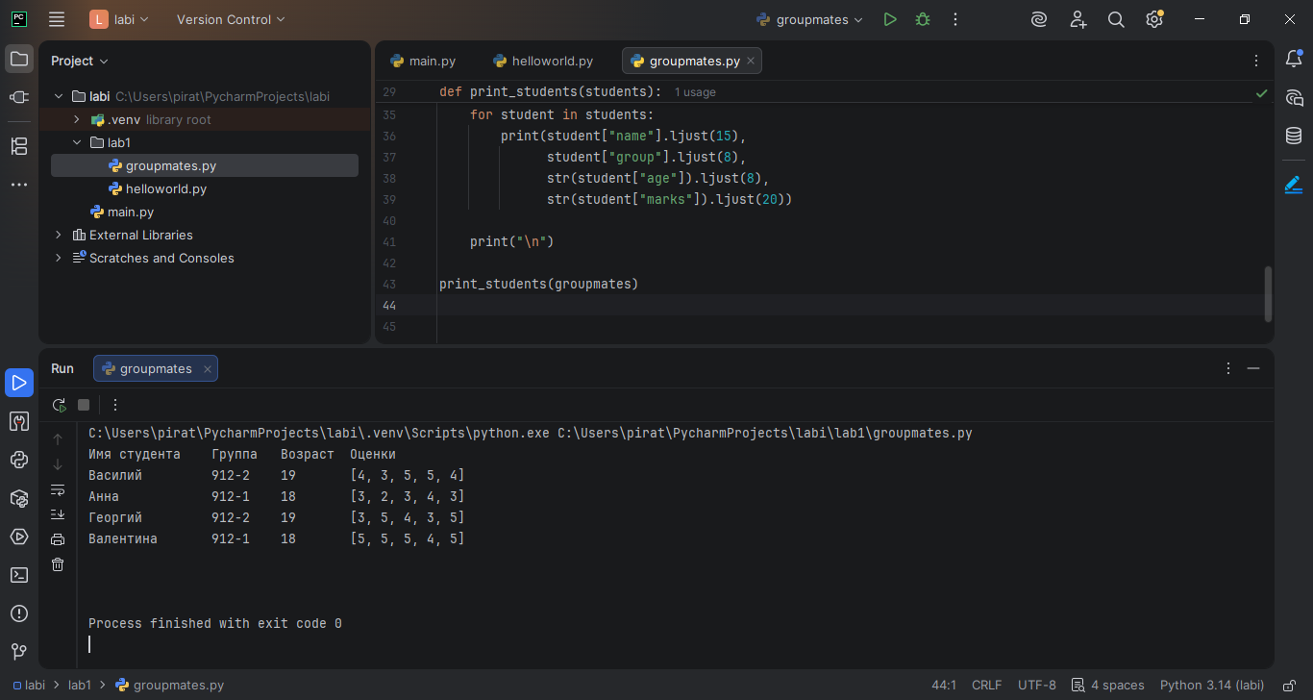
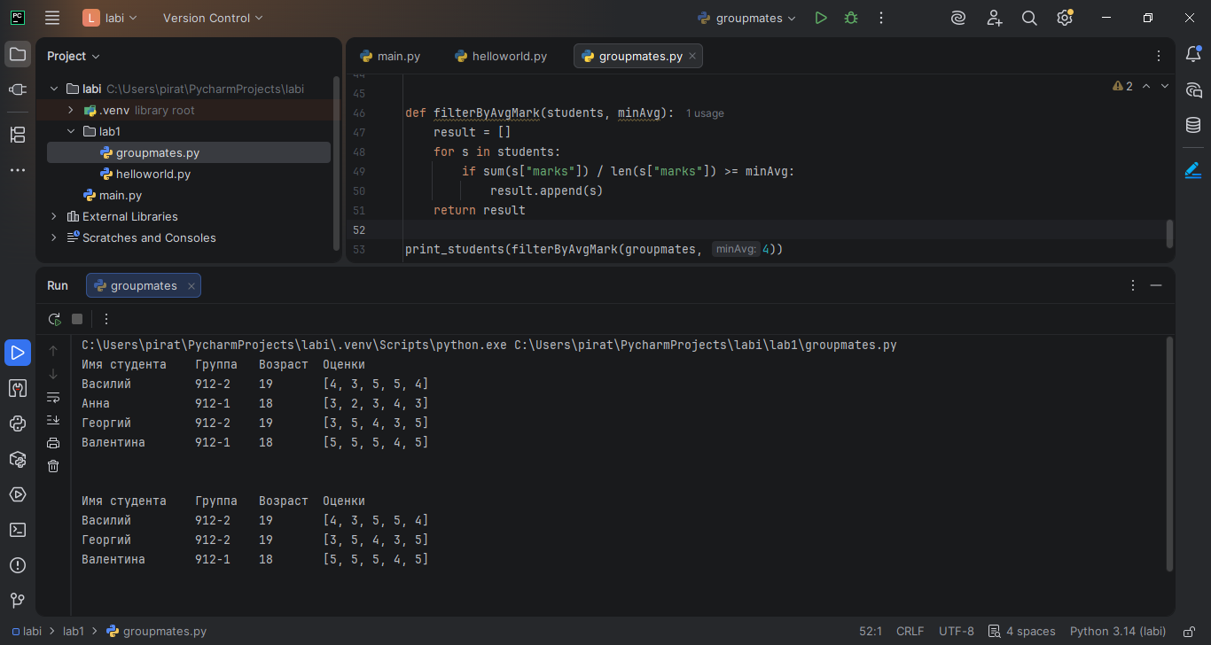
groupmates = [
{
"name": u"Василий",
"group": "912-2",
"age": 19,
"marks": [4, 3, 5, 5, 4]
},
{
"name": u"Анна",
"group": "912-1",
"age": 18,
"marks": [3, 2, 3, 4, 3]
},
{
"name": u"Георгий",
"group": "912-2",
"age": 19,
"marks": [3, 5, 4, 3, 5]
},
{
"name": u"Валентина",
"group": "912-1",
"age": 18,
"marks": [5, 5, 5, 4, 5]
}
]
def print_students(students):
print("Имя студента".ljust(15),
"Группа".ljust(8),
"Возраст".ljust(8),
"Оценки".ljust(20))
for student in students:
print(student["name"].ljust(15),
student["group"].ljust(8),
str(student["age"]).ljust(8),
str(student["marks"]).ljust(20))
print("\n")
print_students(groupmates)
def filterByAvgMark(students, minAvg):
result = []
for s in students:
if sum(s["marks"]) / len(s["marks"]) >= minAvg:
result.append(s)
return result
print_students(filterByAvgMark(groupmates, 4))

Создание проекта Django
Проект создан командой django-admin startproject lab1
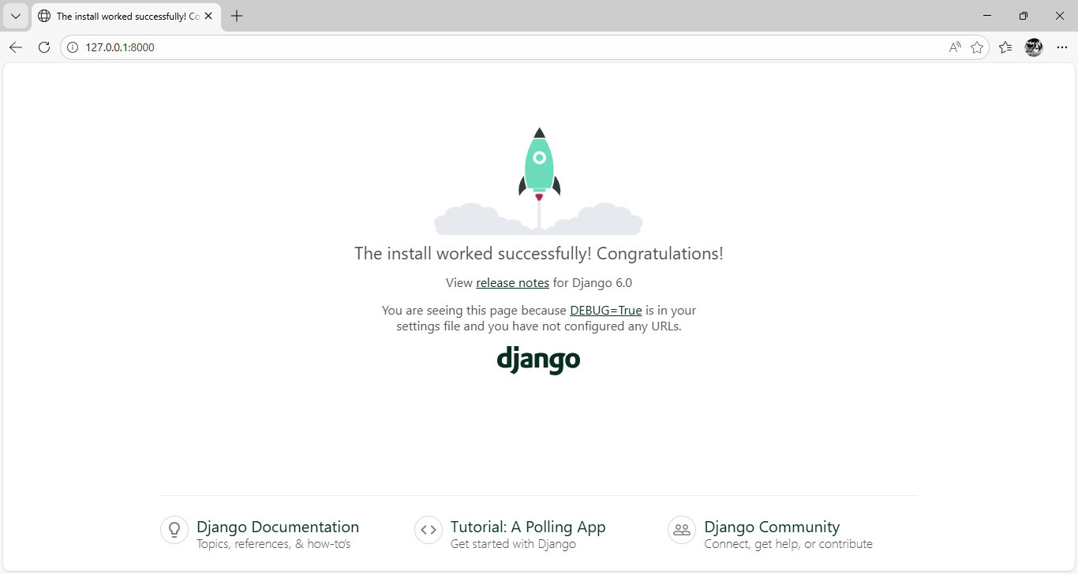
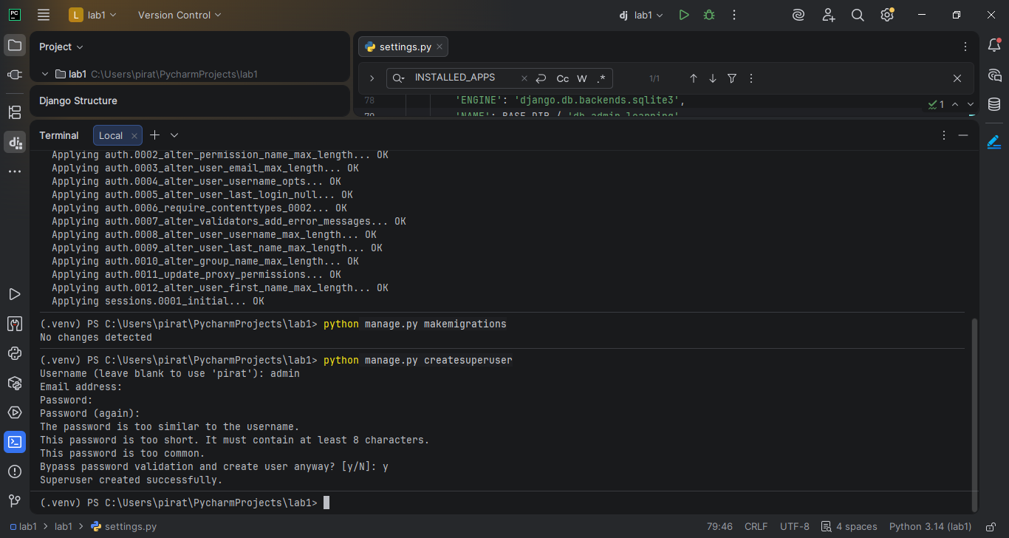
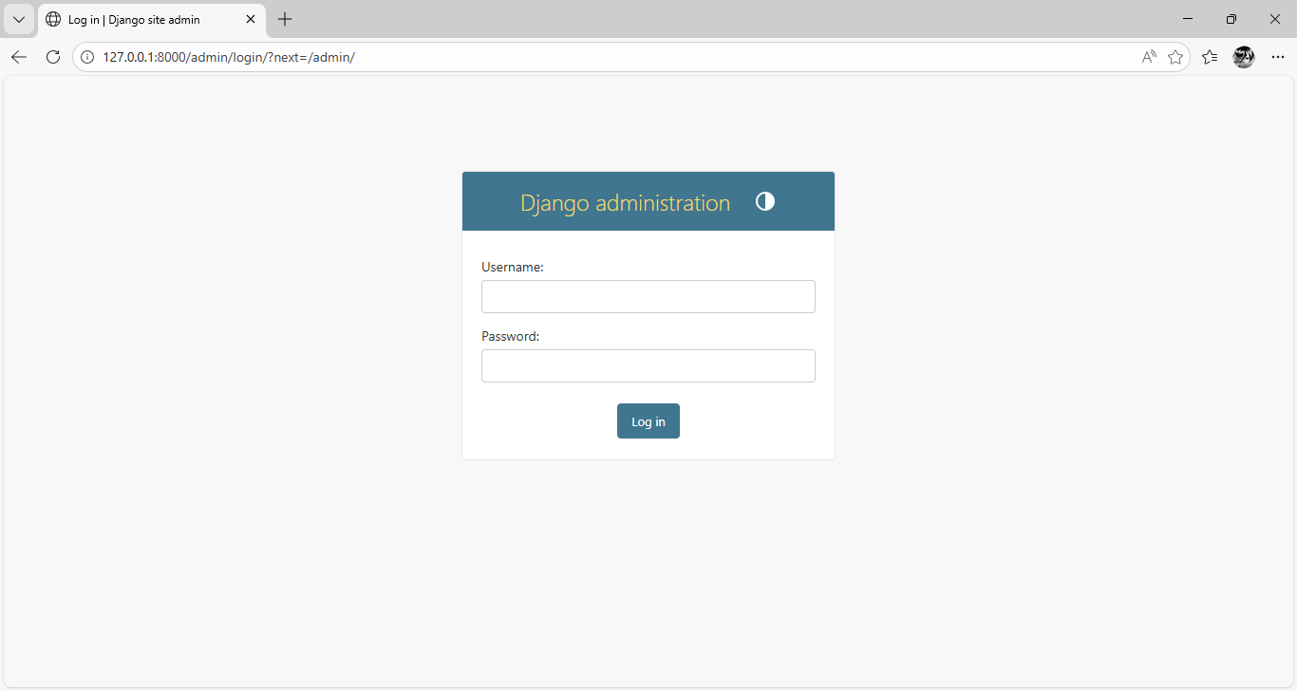
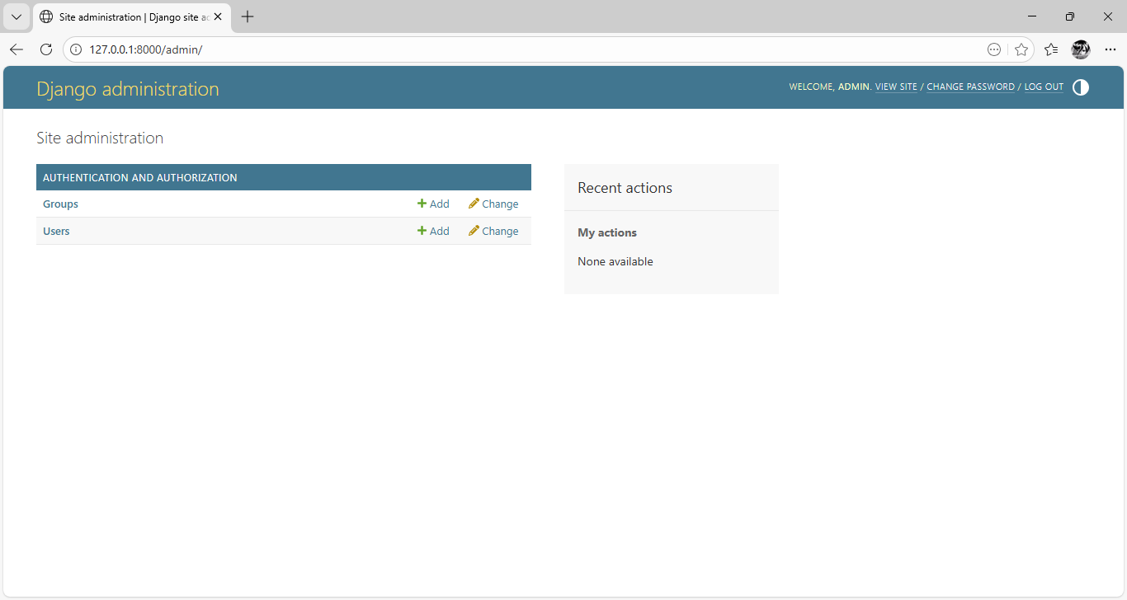
Создание суперпользователя
Выполнены миграции и создан суперпользователь
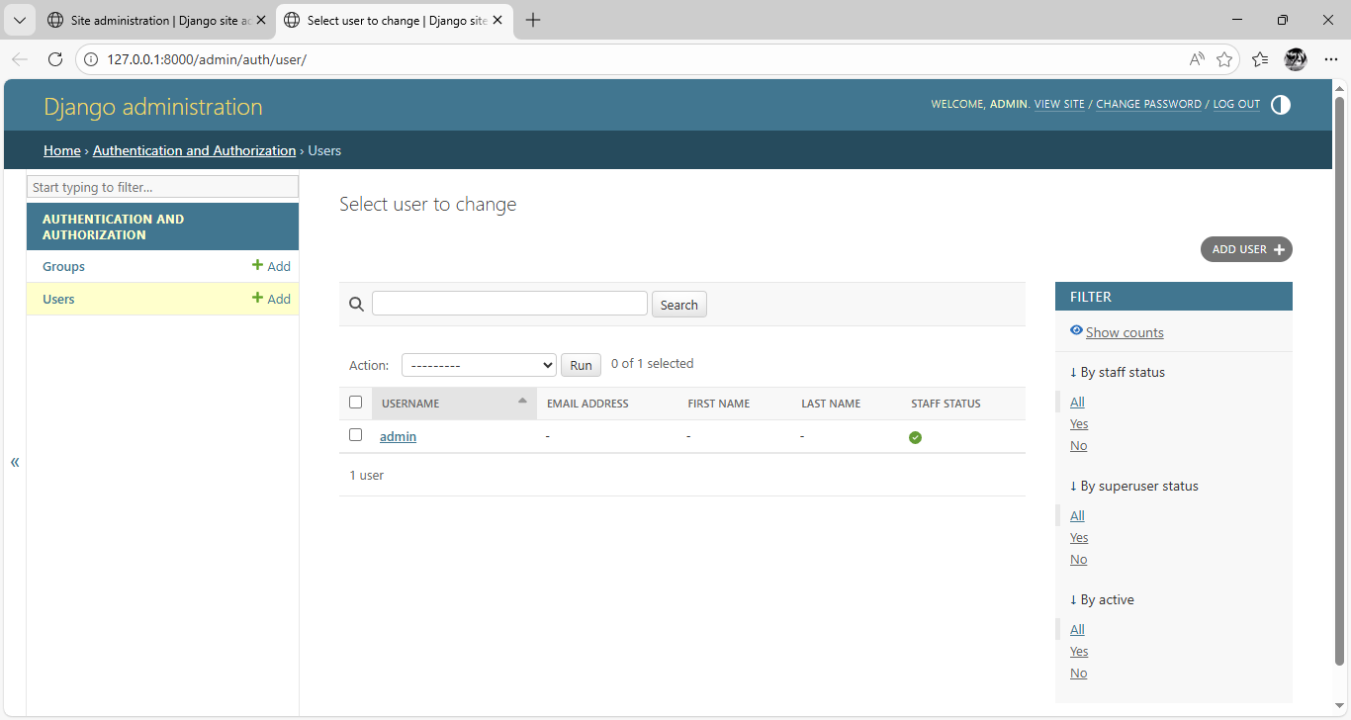
Вывод
Python и Django успешно установлены. Создан первый проект, настроена БД, создан суперпользователь. Реализована функция фильтрации студентов по среднему баллу.

